**CENTRO PROVINCIAL DE HIGIENE, EPIDEMIOLOGIA Y MICROBIOLOGIA MATANZAS**

**INFORME DE ACTUALIZACION COVID-19AL GRUPO TEMPORAL PROVINCIAL**

**Fecha: 20 DE DICIEMBRE DEL 2021 hora de cierre 6.00 pm**

**VIGILANCIA COVID 19**

**Muestras procesadas en total:**

* Se procesaron 1838 muestras, de ellas por PCR 1365, todas en el LBM del CPHEM de Matanzas. Se realizaron 428 test de antígeno y se procesaron 45 muestras por SUMA o Biosensor.
* Se procesaron 730 muestras de Hoteles, 34 del Aeropuerto y 583 a población Matancera por PCR. De otras provincias se procesaron 18 muestras.

**Muestras procesadas en LBM de otras provincias e IPK:**

* No se procesaron muestras en el IPK.

**Según método - positividad:**

* Se procesaron por PCR 1365 muestras y se obtienen 8 muestras positivas por nuestro laboratorio, de ellas: doble 1, repetida 1, evolutiva 1 y 5 casos nuevos de Covid 19. Se han realizado 779567,(en el LBM Matanzas 764013) positividad acumulada de 13,1%.
* La positividad general de las muestras procesadas fue de 0,4% y para casos autóctonos 0.5%, igual al día de ayer, en el patrón de positividad solo se contabilizan los PCR realizados que es el método de confirmación empleado.

**Muestras positivas:**

* De las muestras procesadas 1365 por PCR, 8 resultaron muestras positivas; se confirman **5** casos nuevos en la provincia Matanzas, 4 casos menos que en el día de ayer.

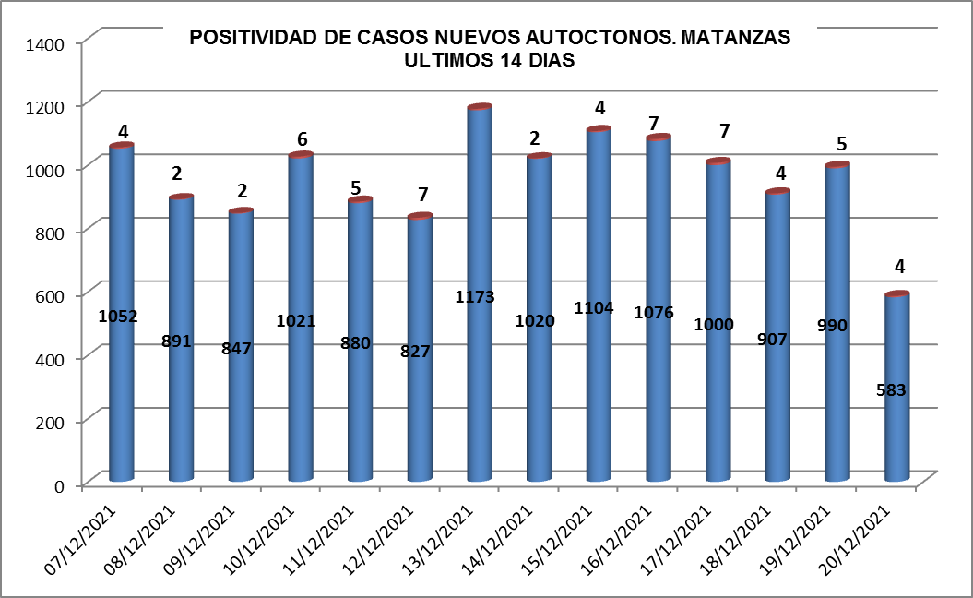

**SUGESTIVOS COVID/CONFIRMADOS**

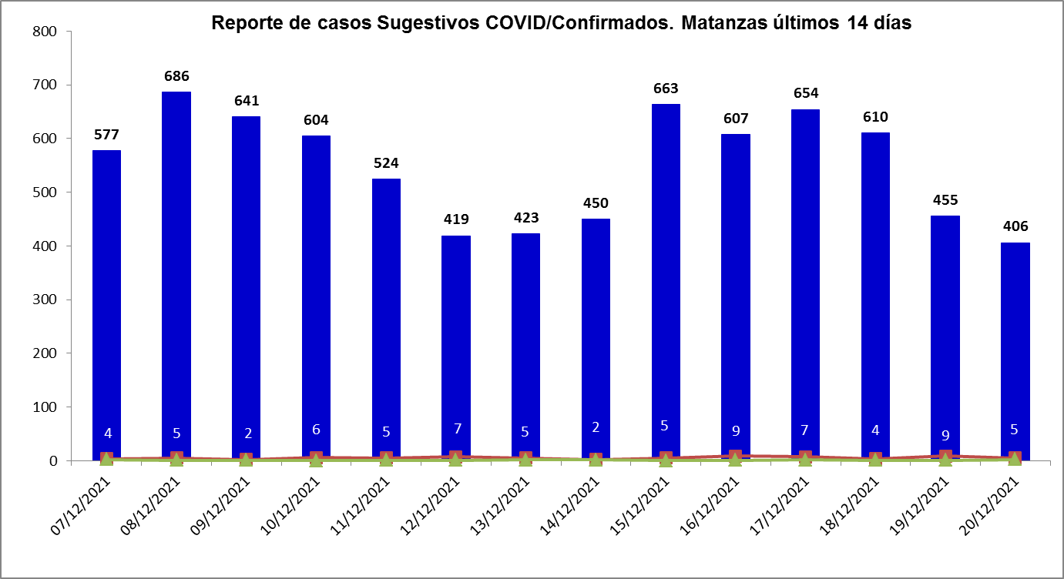

**RELACION SUGESTIVOS/SOSPECHOSOS/CONFIRMADOS DEL DIA.**



**VIGILANCIA DE VIAJEROS**

* En el día de ayer se recibieron 8 vuelos por el Aeropuerto Internacional Juan G. Gómez, 2 procedentes de la Federación de Rusia, 1 de Polonia y 5 de Canadá.
* Se acumulan 719 vuelos recibidos y un total de 166590 pasajeros y se han confirmado 2203 pasajeros a CoVid arribados por este Aeropuerto, según nacionalidad 1586 cubanos y 617 extranjeros.
* En el día de hoy se reporta 1 viajero positivo. Según nacionalidad 1 bielorruso. Según provincia de residencia: 1 de Matanzas. Según momento 1 PCR de salida.
* Posterior al 5 de junio en que se establecen las nuevas medidas de CSI para los viajeros, por el Aeropuerto Juan Gualberto Gómez han arribado 117343 viajeros en total, siendo 32395 cubanos.
* No hay viajeros en Centros de Aislamiento.

**CONFIRMADOS COVID Y OTROS INDICADORES. 20 DE DICIEMBRE CIERRE 6.00 PM**

* Se confirman 5 casos nuevos en la provincia, 4 casos menos que en el día de ayer.
* De los 5 casos confirmados 3 casos sintomáticos (60%) y 2 casos asintomáticos (40%).
* Según origen de los casos, 4 de ellos son autóctonos y 1 importado.
* De los confirmados: 3 son contacto de casos confirmados intradomiciliario (60%), 1 es contacto de caso confirmado extradomiciliario ( 20%) y 1 importado (20%).
* Se reportan 2 casos del municipio de Matanzas, 1 de Cárdenas ( importado que se encontraba en el Hotel Melia Las Americas) y 2 de Union de Reyes .
* Los casos corresponden a las áreas de salud: Samuel Fernandez (2), Ramon Martinez (1), Jose Machado (1) y Andres Casallas (1).



* Según edades: 1 menos de 19 años, 4 de 19-59 años, no se reportan casos de 60 años y mas.
* De los casos confirmados 4 con esquema de vacunación completo 80%, uno de ellos tiene dosis de refuerzo.
* No se reportan casos grave, no críticos ,ni ventilado. No fallecidos en el dia de hoy.

**EN LOS ÚLTIMOS 14 DÍAS**

Se diagnostican 60 casos autóctonos. Tasa de incidencia de casos autóctonos es de 8,3 x 100 000 hab.(inferior al día de ayer).



De las 28 áreas de la provincia, 7 presentan tasas de casos autóctonos en los últimos 14 días por encima de la tasa provincial.



**En los últimos 7 días se ha evidenciado un incremento de casos importados (11) para un 29% del total de los casos diagnosticados, predominando los viajeros procedentes de Canada (5), hospedados en el Hotel Melia Las Americas 4 de ellos, Rusia (2), Holanda (1), Polonia (1) y de Swazilandia (2) estos últimos 2 colaboradores cubanos que se encontraban en Sucre.**

**CASOS ACUMULADOS DESDE EL INICIO DE LA PANDEMIA COVID-19**

En la provincia se acumulan 75717 casos confirmados COVID-19. Tasa de incidencia acumulada desde que se notificó el primer caso de 10499,1 x 100 000 hab, esto representa el 10,5% de la población matancera. En el transcurso del año 2021 se han confirmado 75019 (tasa 10402.3 x 100 000 hab), que representa el 99.1% del total de casos Covid 19 que se han confirmado en la provincia en toda la epidemia.

* Se acumulan 74369 (98.2%) autóctonos y1348 importados(1.8%).
* El 11,2% de los confirmados se concentra en casos asintomáticos (8467).
* Según sexo: Femenino 39465 (52,1%), Masculino 36252 (47,9%).
* Se han reportado 1237 trabajadores de salud (315 médicos, 297 enfermeros, 106 técnicos, 82 estudiantes, 475 otros trabajadores de Salud).



**Eventos y controles de foco:**

La provincia no tiene eventos activos. Se acumulan 21 eventos, (13 en población abierta, 5 en centro de trabajo y 3 en instituciones de salud).

Se encuentran activos 26 controles de foco, que acumulan 72 casos confirmados. De los casos confirmados ninguno corresponde a controles de foco preocupantes.



**0TRAS TABLAS Y GRAFICOS**

